Новые поступления

Учебная литература

 | Мурашова И. Ю.  Технология совершенствования полимодального восприятия детей с нарушениями речи : учеб.-метод. пособие
  Рецензенты: | Кучергина О. В., Серебренникова С. Ю.
  ББК: | 88я73
  УДК: | 159.9.072(075.8)
  Место публикации: | Иркутск
  Издательство: | Аспринт
  Год: | 2024
  ISSN/ISBN: | 978-5-6052401-5-0
  Стационарная ссылка: | https://isu.bookonlime.ru/node/77881
Представлены организационные и содержательные аспекты технологии психорегуляции полимодального восприятия в образовательной среде.
Для практической подготовки студентов по направлению 44.03.03 "Специальное (дефектологическое) образование".

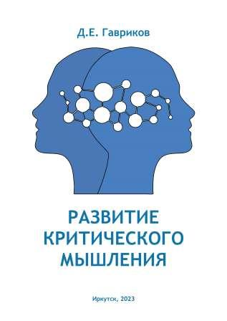 | Гавриков Д. Е.  Развитие критического мышления : учеб. пособие для студ. вузов
  Рецензенты: | Приставка А. А., Раченко М. А
  ББК: | 87.4я73
  УДК: | 165.65(075.8)
  Место публикации: | Иркутск
  Издательство: | Аспринт
  Год: | 2023
  ISSN/ISBN: | 978-5-6050736-6-6
  Стационарная ссылка: | https://isu.bookonlime.ru/node/77604
В доступной форме с примерами рассмотрены особенности разных типов мышления, способы развития (инструменты) критического мышления, формы манипуляции, когнитивные искажения и способы их распознавания.
Для самостоятельного (дистанционного) изучения и проведения контрольных мероприятий по дисциплинам "Основы научно-исследовательской деятельности", "Решение профессиональных задач (практикум)", "Современные технологии в естественнонаучном образовании", "Статистические методы в естественнонаучном образовании", "Организация исследовательской деятельности школьников по дисциплинам естественнонаучного цикла" студентами направлении подготовки 44.03.01 "Педагогическое образование", 44.03.05 "Педагогическое образование (с двумя профилями подготовки)".

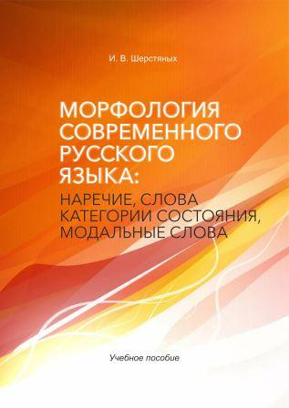 | Шерстяных И. В.  Морфология современного русского языка: наречие, слова категории состояния, модальные слова : учеб. пособие
  Рецензенты: | Маклакова Т. Б., Гаврилова Е. И.
  ББК: | Ш141.12-21-923
  УДК: | 808.2-55(075.8)
  Место публикации: | Иркутск
  Издательство: | Аспринт
  Год: | 2022
  ISSN/ISBN: | 978-5-6047455-6-4
  Стационарная ссылка: | https://isu.bookonlime.ru/node/77309
Теоретический материал, таблицы и схемы, призванные облегчить и помочь понять особенности функционирования данных частей речи, также включены практические задания; контрольно-измерительные материалы и список литературы.
Обучающимся по направлению 44.03.05 "Педагогическое образование (с двумя профилями подготовки) ", направленность "Русский язык – Литература", для работы на практических занятиях и самостоятельной работы студентов.

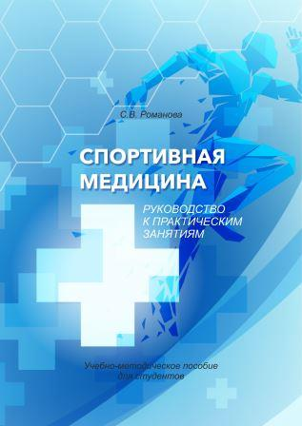 | Романова С. В  Спортивная медицина. Руководство к практическим занятиям : учеб.-метод. пособие для студентов
  Рецензенты: | Прокопьев Н. Я., Русаков А. А.
  ББК: | 75.0я73
  УДК: | 796:61(075.8)
  Место публикации: | Иркутск
  Издательство: | Аспринт
  Год: | 2022
  ISSN/ISBN: | 978-5-6047455-9-5
  Стационарная ссылка: | https://isu.bookonlime.ru/node/77308
Пособие поможет освоить студентам необходимые компетенции по проектированию и реализации программ физкультурно-спортивной и оздоровительной направленности в образовательных организациях дошкольного, начального общего, основного общего, среднего общего образования и дополнительного образования.
Для аудиторной и самостоятельной работы студентов очной и заочной форм обучения УГСН 44.00.00 "Образование и педагогические науки". Может быть полезно студентам высших учебных заведений, начинающим педагогам, родителям, а также всем, кто интересуется аспектами спортивной медицины.

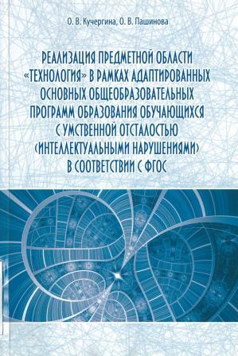 | Кучергина О. В., Пашинова О. В.  Реализация предметной области "Технология" в рамках адаптированных основных общеобразовательных программ образования обучающихся с умственной отсталостью (интеллектуальными нарушениями) в соответствии с ФГОС : учеб. пособие
  Рецензенты: | Афанасьева Р. А., Стародубцева Г. А.
  ББК: | 74.3:3я73
  УДК: | 371.9:6(075.8)
  Место публикации: | Иркутск
  Издательство: | Изд-во Иркут. гос. ун-та
  Год: | 2022
  ISSN/ISBN: | 978-5-9624-2011-0
  Стационарная ссылка: | https://isu.bookonlime.ru/node/77307
Адресуется студентам направления подготовки 44.03.03 "Специальное (дефектологическое) образование", специалистам методических служб и органов управления образованием, руководящим и педагогическим работникам общеобразовательных организаций, слушателям программ: дополнительного профессионального образования.

 | Костин А. К., Доржеева А. А.  Основы научно-исследовательской деятельности : учеб.-метод. пособие
  Рецензенты: | Пуляевская О. В., Рерке В. И.
  ББК: | 74.480
  УДК: | 378.016
  Место публикации: | Иркутск
  Издательство: | Аспринт
  Год: | 2024
  ISSN/ISBN: | 978-5-6051161-6-5
  Стационарная ссылка: | https://isu.bookonlime.ru/node/77275
Рабочая программа дисциплины, теоретические материалы по основам научно-исследовательской деятельности студентов, практические задания по отработке навыков работы с научной литературой.
Обучающимся профиля подготовки "Психология и социальная педагогика", социальным педагогам и психологам-практикам образовательных и социальных организаций.

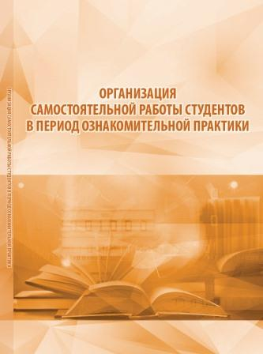 | Сарапулова М. А., Квасова А. Ю. (сост.)  Организация самостоятельной работы студентов в период ознакомительной практики : учеб.-метод. пособие (2-е изд., доп.)
  Рецензенты: | Кучергина О. В., Пашинова О. В.
  ББК: | 74.58я73
  УДК: | 378.147-388(075.8)
  Место публикации: | Иркутск
  Издательство: | Изд-во Иркут. гос. ун-та
  Год: | 2024
  ISSN/ISBN: | 978-5-9624-2247-3
  Стационарная ссылка: | https://isu.bookonlime.ru/node/77274
Программа ознакомительной практики, темы семинарских занятий, методические рекомендации по выполнению практических заданий.
Первокурсникам очной и заочной форм обучения направления 44.03.03 "Специальное (дефектологическое) образование" профилей "Дошкольная дефектология" и "Олигофренопедагогика"

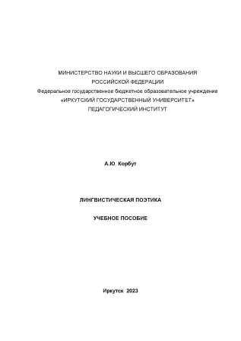 | Корбут А. Ю.  Лингвистическая поэтика : учеб. пособие
  Рецензенты: | Сосновская И. В., Касаткина О. Н.
  ББК:
  УДК: | 801.001
  Место публикации: | Иркутск
  Издательство: | Аспринт
  Год: | 2023
  Стационарная ссылка: | https://isu.bookonlime.ru/node/77273
Обобщены имеющиеся в лингвистике и поэтике подходы к композиции текста, обсуждаются принципы и методы лингвистического анализа художественного текста, аспекты композиции, особенности лингвистических уровней.
Может служить методическим обеспечением дисциплин бакалавриата "Филологический анализ художественного текста", "Основы теории текста", "Лингвистическая поэтика" и дисциплины магистратуры "Психолингвистические аспекты филологического образования".

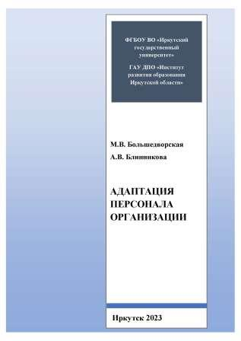 | Блинникова А. В., Большедворская М. В.  Адаптация персонала организации : учеб.-метод. пособие
  Рецензенты: | Фальковская Т. Ю., Макарова И. Н.
  ББК: | 65.9(2)24я73
  УДК: | 331.108.38(075.8)
  Место публикации: | Иркутск
  Издательство: | Изд-во Иркут. гос. ун-та
  Год: | 2023
  Стационарная ссылка: | https://isu.bookonlime.ru/node/77272
Теоретический материал, а также практические задания для проверки знаний работников служб управления персоналом, занимающихся вопросами адаптации сотрудников. Особое внимание уделяется особенностям организации работы отдела транспортно-складской логистики.
Студентам всех форм обучения по направлению подготовки "Управление персоналом".

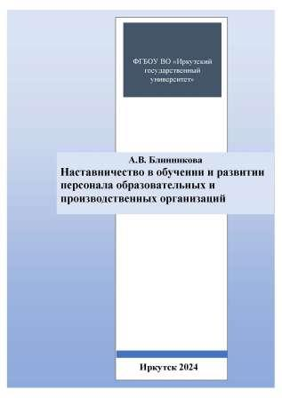 | Блинникова А. В.  Наставничество в обучении и развитии персонала образовательных и производственных организаций : учеб.-метод. пособие (3-е изд., перераб. и доп.)
  Рецензенты: | Фальковская Т. Ю., Швалова О. В.
  ББК: | 65.9(2)242я73
  УДК: | 331.108.4(075.8)
  Место публикации: | Иркутск
  Издательство: | Изд-во Иркут. гос. ун-та
  Год: | 2023
  Стационарная ссылка: | https://isu.bookonlime.ru/node/77271
Позволяет сформировать необходимые компетенции. Тестовое задание для проверки знаний.
Для педагогов, методистов, работников служб управления персоналом, занимающихся вопросами наставничества. Может использоваться при изучении дисциплин профессионального цикла направления "Управление персоналом".

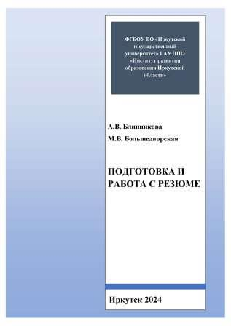 | Блинникова А. В., Большедворская М. В.  Подготовка и работа с резюме : учеб.-метод. пособие (3-е изд., перераб. и доп.)
  Рецензенты: | Фальковская Т. Ю., Швалова О. В.
  ББК: | 65.9(2)242я73
  УДК: | 331.108.3(075.8)
  Место публикации: | Иркутск
  Издательство: | Изд-во Иркут. гос. ун-та
  Год: | 2024
  Стационарная ссылка: | https://isu.bookonlime.ru/node/77270
Предназначено для педагогов, методистов, работников служб управления персоналом, занимающихся вопросами подбора персонала, для студентов всех форм обучения по направлению подготовки "Управление персоналом".

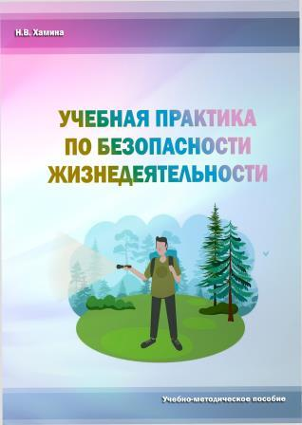 | Хамина Н. В.  Учебная практика по безопасности жизнедеятельности : учеб.-метод. пособие
  Рецензенты: | Роговская Н. В., Валеева О. В.
  ББК: | 26.8я73
  УДК: | 91(075.8)
  Место публикации: | Иркутск
  Издательство: | Аспринт
  Год: | 2024
  ISSN/ISBN: | 978-5-6051975-6-0
  Стационарная ссылка: | https://isu.bookonlime.ru/node/75340
Материалы по организации и проведению учебной практики; знания, умения и навыки, которые должны быть приобретены после ее прохождения. Представлены практические задания и методические указания к их выполнению.
Студентам бакалавриата, обучающимся по направлению 44.03.05 "Педагогическое образование (с двумя профилями подготовки)" профилей "Безопасность жизнедеятельности-География", "Физическая культура - Безопасность жизнедеятельности".

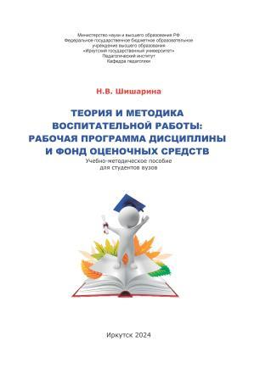 | Шишарина Н. В.  Теория и методика воспитательной работы: рабочая программа дисциплины и фонд оценочных средств : учеб.-метод. пособие для студентов вузов
  Рецензенты: | Степанов П. В., Подлиняев О. Л.
  ББК: | 74.200я73
  УДК: | 371.4(075.8)
  Место публикации: | Иркутск
  Издательство: | Изд-во Иркут. гос. ун-та
  Год: | 2024
  ISSN/ISBN: | 978-5-907831-09-4
  Стационарная ссылка: | https://isu.bookonlime.ru/node/75082
Адресуется магистрантам педагогических и гуманитарных вузов, преподавателям системы высшего образования.

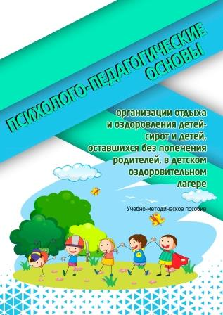 | Федосова И. В., Рерке В. И. (сост.)  Психолого-педагогические основы организации отдыха и оздоровления детей-сирот и детей, оставшихся без попечения родителей, в детском оздоровительном лагере : учеб.-метод. пособие
  Рецензенты: | Харченко С. А., Сычёва И. В.
  ББК: | 88.8:51.28я73
  УДК: | 37.015.3:614.212-058.862(075.8)
  Место публикации: | Иркутск
  Издательство: | Аспринт
  Год: | 2024
  ISSN/ISBN: | 978-5-6051976-0-7
  Стационарная ссылка: | https://isu.bookonlime.ru/node/75065
Раскрываются вопросы социализации, особенности психического и социального развития детей-сирот и детей, оставшихся без попечения родителей. Приведены направления взаимодействия вожатого с детьми с учетом их возрастных особенностей.
Студентам вузов и колледжей, преподавателям, педагогам, задействованным в работе с детьми в летний период.

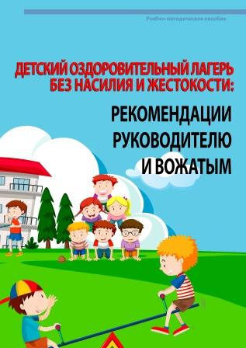 | Федосова И. В., Рерке В. И. (сост.)  Детский оздоровительный лагерь без насилия и жестокости: рекомендации руководителю и вожатым : учеб.-метод. пособие
  Рецензенты: | Харченко С. А., Сычёва И. В.
  ББК: | 51.28я73
  УДК: | 374.311.24:614.212(075.8)
  Место публикации: | Иркутск
  Издательство: | Аспринт
  Год: | 2024
  ISSN/ISBN: | 978-5-6051976-1-4
  Стационарная ссылка: | https://isu.bookonlime.ru/node/75062
Пособие нацелено на раскрытие общих вопросов, связанных с проявлением насилия и жестокого обращения с детьми в условиях летнего оздоровительного лагеря.
Предназначено студентам вузов и колледжей, преподавателям, педагогам, задействованным в работе с детьми в летний период.

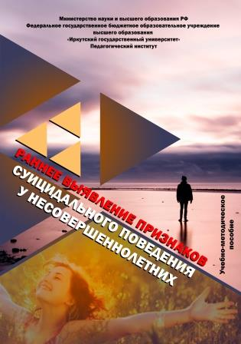 | Рерке В. И., Федосова И. В. (сост.)  Раннее выявление признаков суицидального поведения у несовершеннолетних : учеб-метод. пособие
  Рецензенты: | Михайлова В. Н., Качимская А. Ю.
  ББК: | С55.8я73
  УДК: | 316.624-053.6(075.8)
  Место публикации: | Иркутск
  Издательство: | Аспринт
  Год: | 2024
  ISSN/ISBN: | 978-5-6051975-7-7
  Стационарная ссылка: | https://isu.bookonlime.ru/node/75061
Представлены методы и методики изучения предрасположенности (склонности) к суицидальному поведению у детей и подростков.
Является практическим руководством для педагогов-психологов образовательных организаций, психологов социальной сферы, а также рекомендовано тем специалистам, которые оказывают помощь несовершеннолетним, склонным к суицидальному поведению. Для студентов педагогических вузов, обучающимся по направлениям 44.03.02 "Психолого-педагогическое образование"; 44.04.02 "Психолого-педагогическое образование". Будет полезно слушателям курсов повышения квалификации.

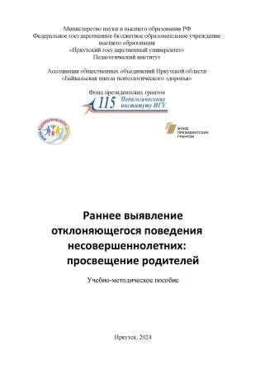 | Рерке В. И. (сост.)  Раннее выявление отклоняющегося поведения несовершеннолетних: просвещение родителей : учеб.-метод. пособие
  Рецензенты: | Позднякова И. О., Добрынин В. Б.
  ББК: | С55.8я73
  УДК: | 616.89(075.8)
  Место публикации: | Иркутск
  Издательство: | Репроцентр А1
  Год: | 2024
  ISSN/ISBN: | 978-5-907831-07-1
  Стационарная ссылка: | https://isu.bookonlime.ru/node/74968
Технология профилактики девиантного поведения, методический материал на выявление признаков девиаций.
Педагогам-психологам, социальным педагогам образовательных организаций, консультантам в области психокоррекции зависимых форм поведения. Студентам и магистрантам, обучающимся по направлениям 44.03.02 "Психолого-педагогическое образование", 44.04.02 "Психолого-педагогическое образование".
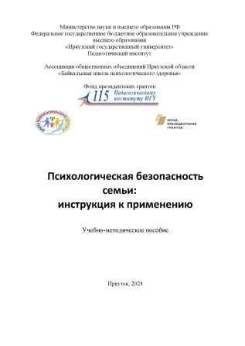 | Рерке В. И. (сост.)  Психологическая безопасность семьи: инструкция к применению : учеб.-метод. пособие
  Рецензенты: | Позднякова И. О., Добрынин В. Б.
  ББК: | 88я73
  УДК: | 159.9-055.7(075.8)
  Место публикации: | Иркутск
  Издательство: | Репроцентр+
  Год: | 2024
  ISSN/ISBN: | 978-5-907831-07-0
  Стационарная ссылка: | https://isu.bookonlime.ru/node/74966
Рассматриваются теоретические основания психологической безопасности семьи, основные понятия и базовые сведения о ее структуре, дается описание помощи, а также приёмы и техники поддержания психологической безопасности внутри семьи.
Для педагогов-психологов, социальных педагогов образовательных организаций, родителей школьников. Рекомендуется студентам и магистрантам, обучающимся по направлениям 44.03.02 "Психолого-педагогическое образование", 44.04.02 "Психолого-педагогическое образование".

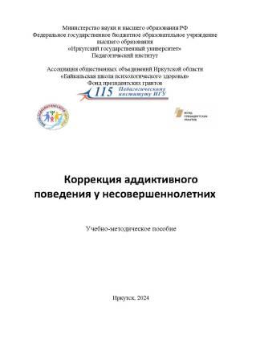 | Рерке В. И. (сост.)  Коррекция аддиктивного поведения у несовершеннолетних : учеб.-метод. пособие
  Рецензенты: | Позднякова И. О., Добрынин В. Б.
  ББК: | 56.14я73
  УДК: | 616.89-008.441.33-053.6(075.8)
  Место публикации: | Иркутск
  Издательство: | Репроцентр А1
  Год: | 2024
  ISSN/ISBN: | 978-5-907831-07-2
  Стационарная ссылка: | https://isu.bookonlime.ru/node/74964
Изложены принципы, этапы и содержание психокоррекционной работы с несовершеннолетними.
Студентам и магистрантам, обучающимся по направлениям 44.03.02 "Психолого-педагогическое образование", 44.04.02 "Психолого-педагогическое образование", педагогам-психологам, социальным педагогам образовательных организаций, консультантам в области психокоррекции зависимых форм поведения.

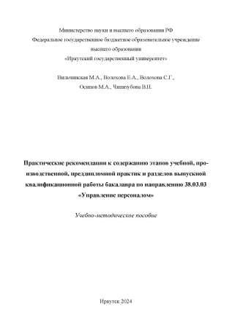 | Вильчинская М. А., Волохова С. Г., Волохова Е. А., Осипов М. А., Чипизубова В. Н. (сост.)  Практические рекомендации к содержанию этапов учебной, производственной, преддипломной практик и разделов выпускной квалификационной работы бакалавра по направлению 38.03.03 "Управление персоналом" : учеб.-метод. пособие
  Рецензенты: | Шелохова Н. Д.
  ББК: | 74.58.я73
  УДК: | 378.147.88(075.8)
  Место публикации: | Иркутск
  Издательство: | Новый формат
  Год: | 2024
  ISSN/ISBN: | 978-5-00202-526-8
  Стационарная ссылка: | https://isu.bookonlime.ru/node/74962
Рассматривается методика написания выпускной квалификационной работы.
Рекомендуется бакалаврам по направлению подготовки 38.03.03 "Управление персоналом", руководителям практик и научным руководителям ВКР.

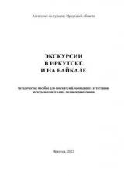 | Белецкая И. В., Головченко Т. П., Еремеева М. Л., Жидиль И. В., Канунникова Н. А., Кузнецова М. В. , Салдушева А. В., Шпорина Л. И. (сост.)  Экскурсии в Иркутске и на Байкале : метод. пособие для соискателей, проходящих аттестацию экскурсоводов (гидов), гидов-переводчиков
  Рецензенты: | Афанасьев О. Е., Кисельникова Н. В., Шахеров В. П.
  ББК: | 26.89+75.81
  УДК: | 338.48+908(571.53)
  Место публикации: | Иркутск
  Издательство: | Аспринт
  Год: | 2023
  ISSN/ISBN: | 978-5-6051161-8-9
  Стационарная ссылка: | https://isu.bookonlime.ru/node/74958
Указаны паспорта объектов показа, технологические карты, маршруты и тексты экскурсий, составляющих практическое задание для соискателей. Впервые систематизирован материал, знание которого необходимо соискателям для выполнения практического задания.
Для соискателей, проходящих аттестацию экскурсоводов (гидов), гидов-переводчиков, которые будут проводить экскурсии на территории Иркутской области.

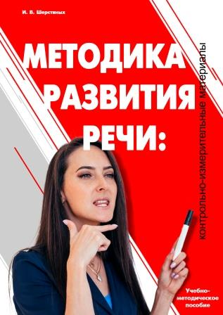 | Шерстяных И. В.  Методика развития речи: контрольно-измерительные материалы : учеб.-метод. пособие
  Рецензенты: | Маклакова Т. Б., Казазаева М. А.
  ББК: | Ш141.12-72-912
  УДК: | 808.2-085(077)(076.5)
  Место публикации: | Иркутск
  Издательство: | Аспринт
  Год: | 2024
  ISSN/ISBN: | 978-5-6051605-5-7
  Стационарная ссылка: | https://isu.bookonlime.ru/node/74654
Дано системное изложение базовых понятий современной методики преподавания русского языка, предлагаются контрольно-измерительные материалы для проведения входного, текущего, промежуточного контроля и самостоятельной работы.
Обучающимся по направлению 44.03.05 "Педагогическое образование (с двумя профилями подготовки)", направленность "Русский язык - Литература".

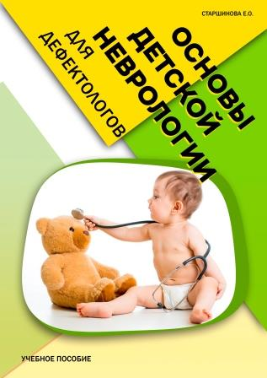 | Старшинова Е. О.  Основы детской неврологии для дефектологов : учеб. пособие
  Рецензенты: | Долгих Л. Ю., Шпрах В. В.
  ББК: | 56.12я73
  УДК: | 616.8-053.2/.5(075.8)
  Место публикации: | Иркутск
  Издательство: | Аспринт
  Год: | 2024
  ISSN/ISBN: | 978-5-6051606-8-7
  Стационарная ссылка: | https://isu.bookonlime.ru/node/74468
Представлен собственный многолетний опыт и результаты научных исследований автора, полученные на базе областного и городского перинатальных центров Иркутска, Института педиатрии и репродукции человека ИНЦ СО РАМН и Научно-исследовательской учебно-практической лаборатории коррекции трудностей развития и обучения у детей ПИ ИГУ.
Адресовано студентам бакалавриата очной и заочной форм обучения по направлению подготовки: 44.04.03 "Специальное (дефектологическое) образование", профили подготовки: "Логопедия и психологическое сопровождение детей с ОВЗ", "Логопедия", "Олигофренопедагогика" и "Дошкольная дефектология" для изучения соответствующего раздела учебной дисциплины "Клинические основы профессиональной деятельности дефектолога. Невропатология", специалистам, работающим с детьми, которые имеют ОВЗ или трудности развития, педагогам, психологам, логопедам, дефектологам, школьным врачам, врачам семейной практики и родителям.

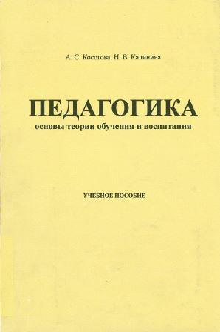 | Косогова А. С., Калинина Н. В.  Педагогика: основы теории обучения и воспитания : учеб. пособие
  Рецензенты: | Федотова Е. Л., Омельченко Е. А.
  ББК: | 74.00
  УДК: | 37.00
  Место публикации: | Новосибирск
  Издательство: | ЦСРНИ
  Год: | 2016
  ISSN/ISBN: | 978-5-906707-47-5
  Стационарная ссылка: | https://isu.bookonlime.ru/node/74427
Даны рекомендации по организации самостоятельной работы студентов, содержатся задания, ориентированные на формирование профессиональных компетенций будущих педагогов.
Студентам вуза по направлениям подготовки 44.03.01, 44.03.05 "Педагогическое образование". Информация может быть полезна при повышении квалификации работников сферы образования.

 | Гаврилова Е. И., Климова Т. Ю., Сосновская И. В.  Научно-исследовательская работа студента-филолога: методология и алгоритмы выполнения : учеб.-метод. пособие
  Рецензенты: | Корбут А. Ю., Валюшина Н. М.
  ББК: | 74.58р30
  УДК: | 378.147 - 338(007)
  Место публикации: | Иркутск
  Издательство: | Аспринт
  Год: | 2024
  ISSN/ISBN: | 978-5-6051160-1-1
  Стационарная ссылка: | https://isu.bookonlime.ru/node/74426
Нормативные положения и практические указания по написанию и оформлению курсового проекта, ВКР бакалавра и ВКР магистра.
Для обучающихся по направлениям подготовки 44.03.05 "Педагогическое образование (с двумя профилями подготовки)", направленность "Русский язык – Литература"; 44.04.01 "Педагогическое образование", направленность "Филологическое образование" и может быть использовано преподавателями для руководства научной работой.

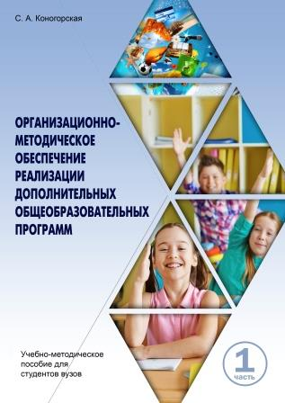 | Коногорская С. А.  Организационно-методическое обеспечение реализации дополнительных общеобразовательных программ : учеб.-метод. пособие для студентов вузов
  Рецензенты: | Аксентьева Г. В., Калинина Л. В.,
  ББК: | 74.200.58я73
  УДК: | 374(075.8)
  Место публикации: | Иркутск
  Издательство: | Аспринт
  Год: | 2024
  ISSN/ISBN: | 978-5-6051605-7-1
  Стационарная ссылка: | https://isu.bookonlime.ru/node/7442
Сводный перечень заданий, требования к результатам освоения дисциплины, оценочные материалы для текущего контроля успеваемости и промежуточной аттестации, список литературы и приложения.
Обучающимся по направлению подготовки 44.03.05 "Педагогическое образование (с двумя профилями подготовки)", профиль "Начальное образование – Дополнительное образование", педагогам организаций дополнительного образования.

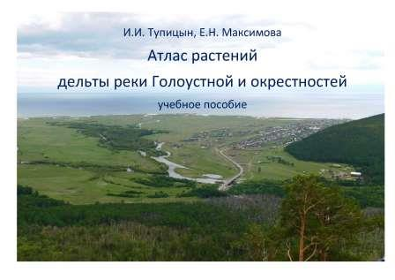 | Тупицын И. И., Максимова Е. Н.  Атлас растений дельты реки Голоустной и окрестностей : учеб. пособие
  Рецензенты: | Фефелов И. В., Янчук Т. М.
  ББК: | 28.5(2Р-4Ир)я6
  УДК: | 58(571.53)(084.4)(075.8)
  Место публикации: | Иркутск
  Издательство: | Изд-во Ирк. гос. ун-та
  Год: | 2024
  ISSN/ISBN: | 978-5-6051605-1-9
  Стационарная ссылка: | https://isu.bookonlime.ru/node/74166
Представлены фотографии, приводятся сведения о морфологических особенностях, классификации и систематике растений.
Для студентов, обучающихся по направлению 44.03.05 "Педагогическое образование (с двумя профилями подготовки)", профилям "Биология - Химия", "Технология - Экология". Может быть полезным всем, кто изучает растительный мир и учится определять растения в полевых условиях.

 | Заиграева Н. В., Позднякова И. О., Самойлюк Л. А. (сост.)  Трудности социализации и помощь детям с особыми образовательными потребностями : учеб. пособие
  Рецензенты: | Шаповалова О. Е., Гостар А. А.
  ББК: | 74.3я73
  УДК: | 376(075.8)
  Место публикации: | Иркутск
  Издательство: | Изд-во Ирк. гос. ун-та
  Год: | 2024
  ISSN/ISBN: | 978-5-9624-2253-4
  Стационарная ссылка: | https://isu.bookonlime.ru/node/74165
Подготовлено для студентов, обучающихся по направлению подготовки 44.03.03 "Специальное (дефектологическое) образование", профилям "Логопедия и сопровождение детей с ОВЗ" и "Логопедия" для изучения дисциплины "Социализация детей с особыми образовательными потребностями".
Материал может быть полезен практикующим специалистам, работающим в условиях специального и инклюзивного образования.

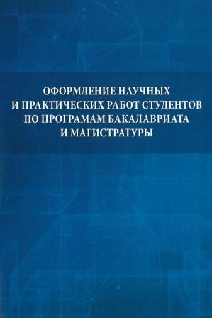 | Данильчук Е. И. , Лукьянцев Д. С., Усенко О. В. (сост.)  Оформление научных и практических работ студентов по программам бакалавриата и магистратуры : метод. указания
  Рецензенты: | Ерохин В. В.
  ББК: | 74.58р30
  УДК: | 378.147-388(077)
  Место публикации: | Иркутск
  Издательство: | Изд-во Иркут. гос. ун-та
  Год: | 2023
  Стационарная ссылка: | https://isu.bookonlime.ru/node/73815
Общие требования к построению, изложению и оформлению рефератов, отчетов по лабораторным работам, отчетов по практикам, курсовых работ и выпускных квалификационных работ (дипломных работ).
Для студентов физического факультета Иркутского государственного университета.

 | Тахтеев В. В., Говорухина Е.Б., Мишарина Е. А., Самусенок В. П., Юрьев А. Л.  Байкаловедение. Подготовка к семинарским занятиям : учеб.-метод. пособие
  Рецензенты: | Матвеев А. Н., Кузеванова Е. Н.
  ББК: | Д892(Рос54)
  УДК: | 282.256.341
  Место публикации: | Иркутск
  Издательство: | Изд-во Иркут. гос. ун-та
  Год: | 2023
  ISSN/ISBN: | 978-5-9624-2197-1
  Стационарная ссылка: | https://isu.bookonlime.ru/node/73662
Предлагаются темы докладов для самостоятельной разработки, дополненные краткими теоретическими материалами, методическими рекомендациями, списками рекомендуемой литературы.
Преподавателям и студентам естественно-научных специальностей вузов, педагогам общеобразовательных школ и самостоятельно изучающим природу Байкала и Байкальского региона.

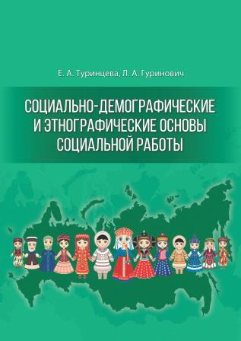 | Туринцева Е. А., Гуринович Л. А.  Социально-демографические и этнографические основы социальной работы : учеб. пособие
  Рецензенты: | Лещенко Я. А., Бобков А. И.
  ББК: | 65.9(2)27я73
  УДК: | 364(075.8)
  Место публикации: | Иркутск
  Издательство: | Изд-во Иркут. гос. ун-та
  Год: | 2023
  ISSN/ISBN: | 978-5-9624-2216-9
  Стационарная ссылка: | https://isu.bookonlime.ru/node/73128
Анализируются этнографические и этносоциологические особенности влияния на демографическое поведение представителей этнических групп, а также анализируются основы построения демографической политики.
Предназначено для студентов социальных направлений подготовки.
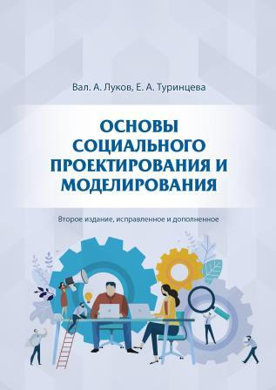 | Луков В. А., Туринцева Е. А.  Основы социального проектирования и моделирования : учеб. пособие (2-е изд., испр. и доп.)
  Рецензенты: | Астраханцев О. Н., Тихомиров Д. А.
  ББК: | 60.5
  УДК: | 316.7
  Место публикации: | Иркутск
  Издательство: | Изд-во Иркут. гос. ун-та
  Год: | 2023
  ISSN/ISBN: | 978-5-9624-2201-5
  Стационарная ссылка: | https://isu.bookonlime.ru/node/73126
Социальное проектирование рассматривается с позиций субъектно-ориентированного (тезаурусного) подхода. Издание дополнено новыми примерами актуальных социальных проектов.
Бакалаврам вузов по направлениям "Социальная работа", "Социология", "Социально-культурная деятельность" а также магистрантам, аспирантам, преподавателям, социологам, специалистам социальной сферы и менеджмента, практикам в области социального проектирования, интересующимся проектным мышлением.

Научные публикации (монографии, сборники статей и т. п.)

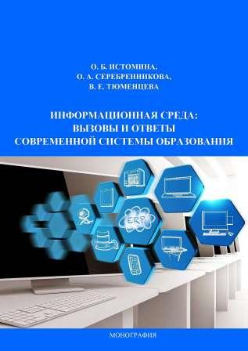 | Истомина О. Б., Серебренникова О. А., Тюменцева В. Е.  Информационная среда: вызовы и ответы современной системы образования = Information environment: challenges and answers of the modern education system from professional self-determination to professional development in the modern education system : монография
  Рецензенты: | Зимирев Г. И., Зайцева О. Ю.
  Ответственность : | науч. ред. М. В. Золхоева
  ББК: | 65.9.(2)240
  УДК: | 331.54
  Место публикации: | Иркутск
  Издательство: | Аспринт
  Год: | 2024
  ISSN/ISBN: | 978-5-6051975-9-1
  Стационарная ссылка: | https://isu.bookonlime.ru/node/77759
В работе раскрываются вызовы новой социальной реальности и аддиктивные реакции населения, социальные задачи развития информационной культуры, факторы ее формирования и критерии оценки.
Для всех, кто интересуется проблемами развития информационной культуры и гигиены.

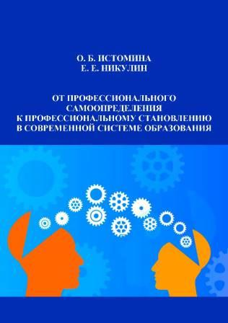 | Истомина О. Б., Никулин Е. Е.  От профессионального самоопределения к профессиональному становлению в современной системе образования = From professional self-determination to professional development in the modern education system : монография
  Рецензенты: | Метелица В. И., Рогалева Е. В.
  Ответственность : | науч. ред. Н. А. Ербаева
  ББК: | 65.9.(2)240
  УДК: | 331.54
  Место публикации: | Иркутск
  Издательство: | Иркут
  Год: | 2024
  ISSN/ISBN: | 978-5-6051302-0-8
  Стационарная ссылка: | https://isu.bookonlime.ru/node/77758
Излагаются содержание, принципы, технологии, а также правовые основы организации сопровождения профессионального самоопределения и профессионального становления. Раскрываются сущностные характеристики и виды наставничества.
Адресуется всем интересующимся профессиональным ориентированием и становлением молодых специалистов.

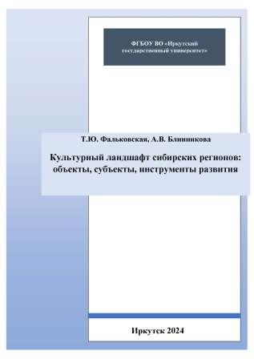 | Блинникова А. В., Фальковская Т. Ю.  Культурный ландшафт сибирских регионов: объекты, субъекты, инструменты развития : монография
  Рецензенты: | Бранденбург В. Я., Карнышев А. Д.
  ББК: | 71; 65.05
  УДК: | 338.2; 008
  Место публикации: | Иркутск
  Издательство: | Глазков. тип.
  Год: | 2024
  ISSN/ISBN: | 978-5-00202-595-4
  Стационарная ссылка: | https://isu.bookonlime.ru/node/77755
Теоретические и практические аспекты управления культурными ландшафтами, результаты рефлексии относительно проблем и перспектив развития культурных ландшафтов сибирских регионов.
Для ученых в области общественных наук, студентов и практиков социально-культурной сферы, акторов культурных индустрий, субъектов культурной политики.

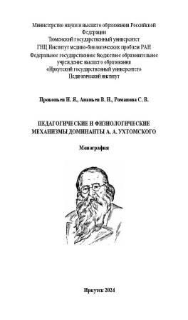 | Прокопьев Н. Я., Ананьев В. Н., Романова С. В.  Педагогические и физиологические механизмы доминанты А. А. Ухтомского : монография
  Рецензенты: | Быков Е. В., Дуров А. М., Пружинина М. В.
  ББК: | 74.200
  УДК: | 371.487
  Место публикации: | Иркутск
  Издательство: | Аспринт
  Год: | 2024
  ISSN/ISBN: | 978-5-6051975-8-4
  Стационарная ссылка: | https://isu.bookonlime.ru/node/75336
Впервые в педагогике и медицине раскрываются физиологические механизмы доминанты академика А. А. Ухтомского с позиций наследия выдающегося отечественного педагога К. Д. Ушинского.
Будет полезна студентам гуманитарных, педагогических и медицинских вузов.

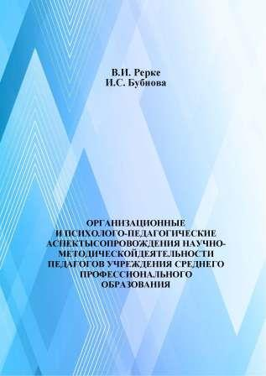 | Рерке В. И.  Организационные и психолого-педагогические аспекты сопровождения научно-методической деятельности педагогов учреждения среднего профессионального образования : монография
  Рецензенты: | Яковлева Н.О., Петров В.Г.
  ББК: | 74.04(2Рос)
  УДК: | 37.078
  Место публикации: | Краснодар
  Издательство: | ГБОУ ИРО
  Год: | 2024
  ISSN/ISBN: | 978-5-907398-14-6
  Стационарная ссылка: | https://isu.bookonlime.ru/node/74969
Предназначено для руководящих, педагогических работников и организаторов методической деятельности в профессиональных образовательных организациях, педагогов-психологов, социальных педагогов.

 | Иванов Р. В.  Реализация патриотического воспитания молодежи в современной России: региональный аспект : монография
  Рецензенты: | Новиков П. А., Борисов И. А.
  ББК: | 66.35
  УДК: | 304.4
  Место публикации: | Иркутск
  Издательство: | Изд-во Иркут. гос. ун-та
  Год: | 2024
  ISSN/ISBN: | 978-5-9624-2235-0
  Стационарная ссылка: | https://isu.bookonlime.ru/node/73661
Проведен анализ особенностей реализации патриотического воспитания молодежи в современной России. Рассмотрены теоретические и эмпирические векторы трансформации патриотизма в современной России, исследованы основные методы и направления развития патриотизма молодежи.
Для студентов, аспирантов и преподавателей высших учебных заведений, а также всех, кто интересуется современными проблемами развития патриотизма среди молодежи.

